 |  | 大 连 海 事 大 学 实 验 报 告
专业班级： 自动化4班 |  |  | 学 号： 2220233878 | 姓 名： 李济轩
课程名称： 先进PID控制 |  |  | 实验时间： 10月28日 | 指导教师： 张萌娇
实验名称：实验一 连续系统PID控制器设计及其参数整定 |  |  |  | 实验成绩：
一、实验目的
1．掌握PID控制规律及控制器实现；
2．对给定系统合理地设计PID控制器；
3．掌握对给定控制系统进行PID控制器参数在线实验工程整定的方法。
二、实验设备
笔记本电脑。
三、实验内容、结果及分析（关键代码注释）
- 比例控制
控制系统如图1所示，其中G(s)为三阶被控对象模型：，H(s)为单位反馈，对系统采用纯比例控制，比例系数分别为Kp=0.1,1.0,2.4,3.0,3.5，观察系统单位阶跃响应，分析比例控制对被控对象的作用。
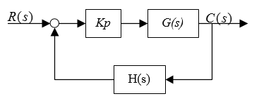
图1.2 控制系统框图
代码：
num=10;
den = conv([1,1],conv([1,3],[1,5]));
G=tf(num,den);
Kp=[0.1 1 2.4 3 3.5];
for i =1:5
sys=feedback(Kp(i)*G,1); %%前向通路KP*/G,负反馈为1
step(sys);
hold on
end
legend('Kp=0.1','Kp=1.0','Kp=2.4','Kp=3.0','Kp=3.5')
结果：
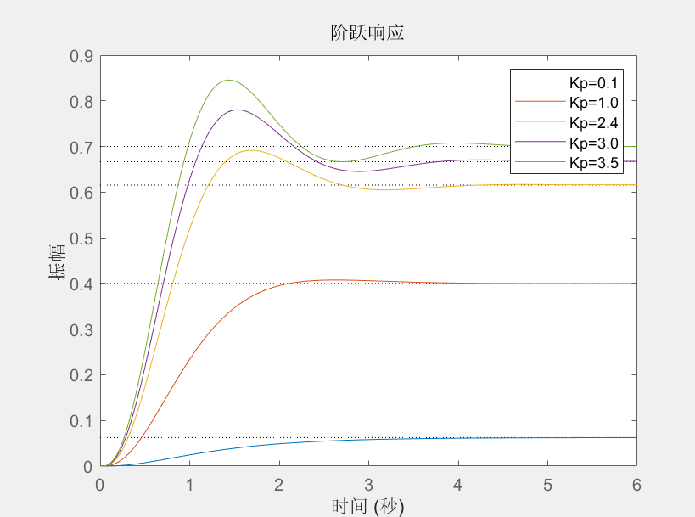
分析：在该单位反馈系统中，纯比例控制的比例系数Kp对系统性能具有显著影响：当Kp从0.1增大到3.5时，系统稳态误差随Kp增大而持续减小，稳态精度逐步提升；响应速度随Kp增大而加快，调节时间缩短，但超调量会逐渐增大、振荡加剧，平稳性变差；同时，在该取值范围内系统均保持稳定。总体而言，比例控制可通过调整Kp在稳态精度、响应速度与平稳性之间进行权衡，实现不同的控制效果。
- 比例微分控制
控制系统如图2所示，其中G(s)为三阶被控对象模型：，H(s)为单位反馈，对系统采用比例微分控制，比例系数Kp=1，微分系数分别取=0,0.3,0.7,1.5,3，观察系统单位阶跃响应，分析比例微分控制对被控对象的作用。
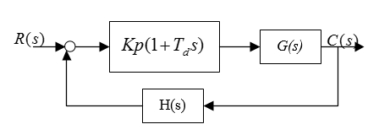
图1.3 控制系统框图
代码：
num = 10;
den = conv([1, 1], conv([1, 3], [1, 5]));
G = tf(num, den);
Kp = 1;
Td = [0 0.3 0.7 1.5 3];
%C = tf([Kp * Td, Kp], 1);
for i =1:5
sys=feedback(tf([Kp*Td(i),Kp],1)*G,1); %%前向通路KP*/G,负反馈为1
step(sys);
hold on
end
legend('T=0','T=0.3','T=0.7','T=1.5','T=3')

结果：
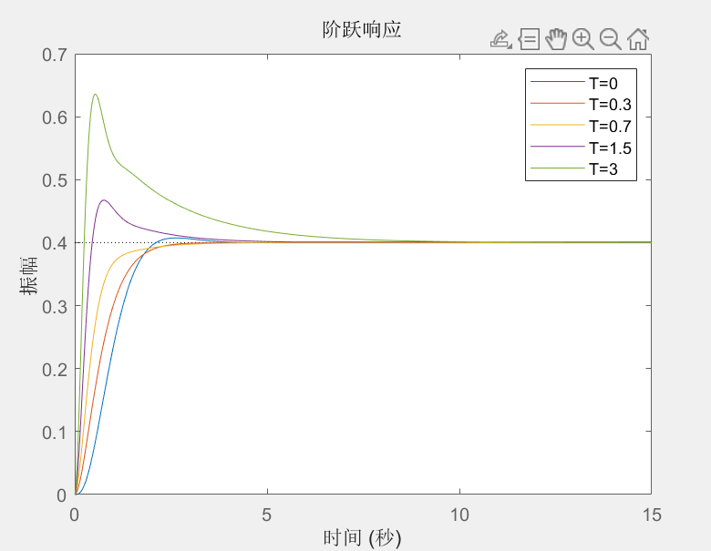
分析：在该单位反馈系统中，当比例系数Kp=1固定时，微分系数从0增大到3的过程中，比例微分控制可改善系统动态性能：增大时，系统超调量逐渐减小，平稳性提升，同时响应速度加快、调节时间缩短，且稳态误差基本保持不变；但过大时，可能因微分作用过强导致系统响应出现不必要的高频振荡或调节特性恶化。简言之，比例微分控制通过引入微分环节，能在不影响稳态精度的前提下，有效抑制超调、加快响应速度，增强系统的动态稳定性，且微分系数需合理选取以平衡控制效果。
- 比例积分控制
控制系统如图2所示，其中G(s)为三阶被控对象模型：，H(s)为单位反馈，对系统采用比例积分控制，比例系数Kp=2，积分时间常数分别取=3,6,14,21,28，观察系统单位阶跃响应，分析比例积分控制对被控对象的作用。
图1.4 控制系统框图
代码：
% 定义系统传递函数 G(s)
num = 1;
den = conv([1, 1], conv([2, 1], [5, 1]));
G = tf(num, den);
Kp = 2; % 比例增益
T = [3 6 14 21 28]; % 积分时间常数
% 创建PI控制器传递函数 C(s) = Kp * (1 + 1 / (Ti * s))
% C = tf([Kp * Ti, Kp], [Ti, 0]);
for i =1:5
sys=feedback(tf([Kp * T(i), Kp], [T(i), 0])*G,1); %%前向通路KP*/G,负反馈为1
step(sys);
hold on
end
legend('Ti=3','Ti=6','Ti=14','Ti=21','Ti=28')

结果：
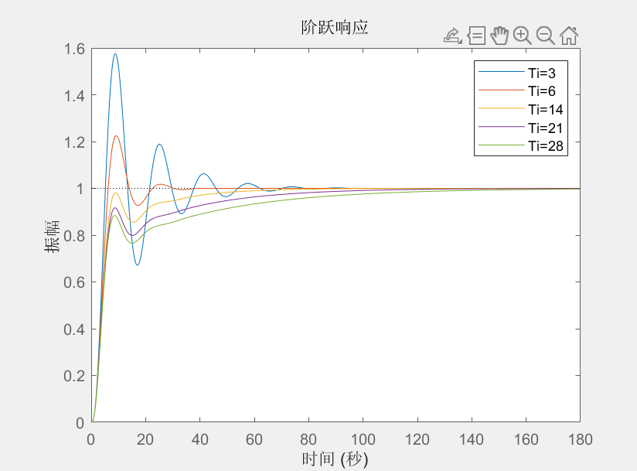
分析：在该单位反馈系统中，当比例系数Kp=2固定时，积分时间常数从3增大到28的过程中，比例积分控制的作用表现为：增大时，系统稳态误差始终为0（因积分环节消除了阶跃输入的稳态误差），但动态性能有所变化，较小时（如3、6），系统响应超调量较大、振荡明显；随着增大（如14、21、28），超调量逐渐减小，平稳性提升，不过响应速度会有所放缓。简言之，比例积分控制可在消除稳态误差的同时，通过调整积分时间常数在动态响应的超调量与响应速度之间进行权衡，以满足不同的控制需求。
- PID控制器参数整定
已知被控对象的传递函数模型为
试用反应曲线法、临界比例度法和衰减曲线整定法（也可以选择你熟悉的任意三种整定方法）整定PID控制器参数，并比较之。
代码：
% G(s) = 10/[(s+1)(s+3)(s+5)]
% 定义被控系统传递函数
num = 10;
den = conv([1 1], conv([1 3], [1 5])); % 分母展开: s^3 + 9s^2 + 23s + 15
G = tf(num, den);
% 方法1: 反应曲线法
% 获取开环阶跃响应
figure('Name', '方法1: 反应曲线法', 'Position', [100 100 800 600]);
subplot(2,1,1);
[y_open, t_open] = step(G);
plot(t_open, y_open, 'b-', 'LineWidth', 1.2);
grid on;
xlabel('时间'); ylabel('输出');
title('开环系统阶跃响应（用于参数估算）');
% 提取系统动态参数
K = y_open(end); % 稳态增益 K = 10/(1*3*5) = 2/3 ≈ 0.6667
T = 2.2; % 时间常数
L = 0.4; % 滞后时间
% 计算PID参数（Ziegler-Nichols公式）
Kp1 = 1.2 * T / (K * L);
Ti1 = 2 * L;
Td1 = 0.5 * L;
% 构建PID控制器与闭环系统
PID1 = tf([Kp1*Td1, Kp1, Kp1/Ti1], [Td1, 1, 0]);
sys_closed1 = feedback(G * PID1, 1);
% 绘制闭环响应
subplot(2,1,2);
step(sys_closed1);
grid on;
xlabel('时间'); ylabel('输出');
title(['反应曲线法PID控制 (Kp=', num2str(Kp1,2), ', Ti=', num2str(Ti1,2), ', Td=', num2str(Td1,2), ')']);
sgtitle('方法1: 反应曲线法整定结果');
% 方法2: 临界比例度法
figure('Name', '方法2: 临界比例度法', 'Position', [100 200 800 600]);
% 临界参数
Ku = 19.2;
Tu = 2.5;
% 计算PID参数
Kp2 = 0.6 * Ku;
Ti2 = Tu / 2;
Td2 = Tu / 8;
% 构建临界状态开环响应
subplot(2,1,1);
G_critical = G * Ku; % 临界状态开环系统
step(G_critical);
grid on;
xlabel('时间'); ylabel('输出');
title(['临界状态开环响应 (Ku=', num2str(Ku), ', Tu=', num2str(Tu), ')']);
% 构建PID控制器与闭环系统
PID2 = tf([Kp2*Td2, Kp2, Kp2/Ti2], [Td2, 1, 0]);
sys_closed2 = feedback(G * PID2, 1);
% 绘制闭环响应
subplot(2,1,2);
step(sys_closed2);
grid on;
xlabel('时间'); ylabel('输出');
title(['临界比例度法PID控制 (Kp=', num2str(Kp2,2), ', Ti=', num2str(Ti2,2), ', Td=', num2str(Td2,2), ')']);
sgtitle('方法2: 临界比例度法整定结果');
% 方法3: 衰减曲线法
figure('Name', '方法3: 衰减曲线法', 'Position', [100 300 800 600]);
tFinal = 50;
t_step = 0:0.01:tFinal;
Kp_start = 1;
Kp_max = 50;
Kp_step = 1.2;
peaks_record = [];
Kp_record = [];
% 搜索最佳比例增益
Kp = Kp_start;
while Kp <= Kp_max
G_open = G * Kp;
[y, t] = step(G_open, t_step);
steady_val = y(end);
% 检测峰值点
dy = diff(y);
ddy = diff(dy);
peaks_idx = find(ddy < 0) + 1; % 峰值索引
% 记录有效峰值信息
if length(peaks_idx) >= 2
M1 = y(peaks_idx(1));
M2 = y(peaks_idx(2));
decay_ratio = (M1 - steady_val) / (M2 - steady_val);
peaks_record = [peaks_record; M1, M2, decay_ratio];
Kp_record = [Kp_record; Kp];
end
Kp = Kp * Kp_step;
end
% 确定最佳Kp和衰减周期
if ~isempty(peaks_record)
% 选择最接近4:1衰减比的参数
[~, best_idx] = min(abs(peaks_record(:,3) - 4));
best_Kp = Kp_record(best_idx);
% 重新获取该Kp下的响应
[y_best, t_best] = step(G * best_Kp, t_step);
ddy_best = diff(diff(y_best));
peaks_best = find(ddy_best < 0) + 1;
T_settle = t_best(peaks_best(1));
else
best_Kp = 10;
[y_best, t_best] = step(G * best_Kp, t_step);
ddy_best = diff(diff(y_best));
peaks_best = find(ddy_best < 0) + 1;
T_settle = isempty(peaks_best) && 2 || t_best(peaks_best(1));
end
% 计算PID参数
Kp3 = 0.8 * best_Kp;
Ti3 = 0.3 * T_settle;
Td3 = 0.1 * T_settle;
% 绘制最佳比例控制开环响应
subplot(2,1,1);
step(G * best_Kp, t_step);
grid on;
xlabel('时间'); ylabel('输出');
title(['最佳比例控制开环响应 (Kp=', num2str(best_Kp), ', 衰减周期=', num2str(T_settle,2), ')']);
% 构建PID控制器与闭环系统
PID3 = tf([Kp3*Td3, Kp3, Kp3/Ti3], [Td3, 1, 0]);
sys_closed3 = feedback(G * PID3, 1);
% 绘制闭环响应
subplot(2,1,2);
step(sys_closed3, t_step);
grid on;
结果：
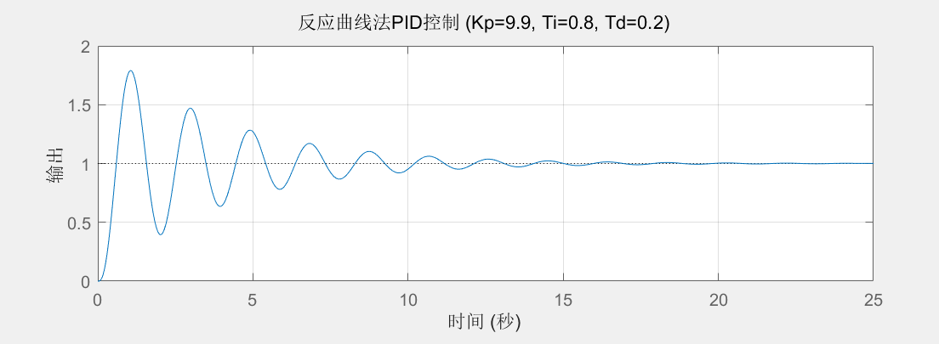
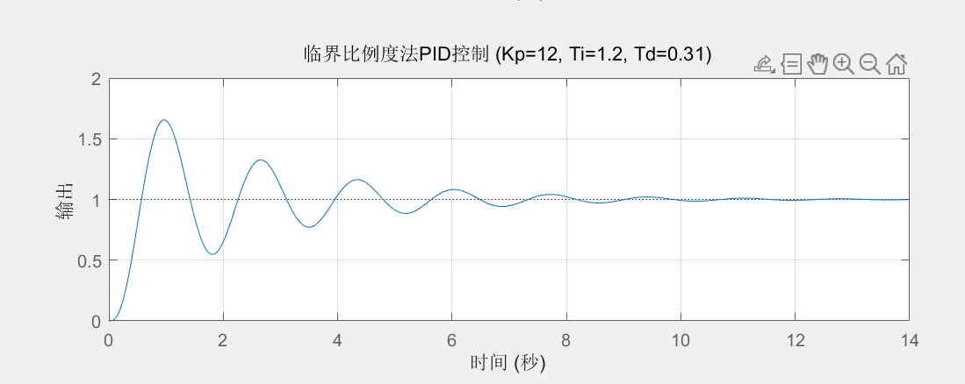
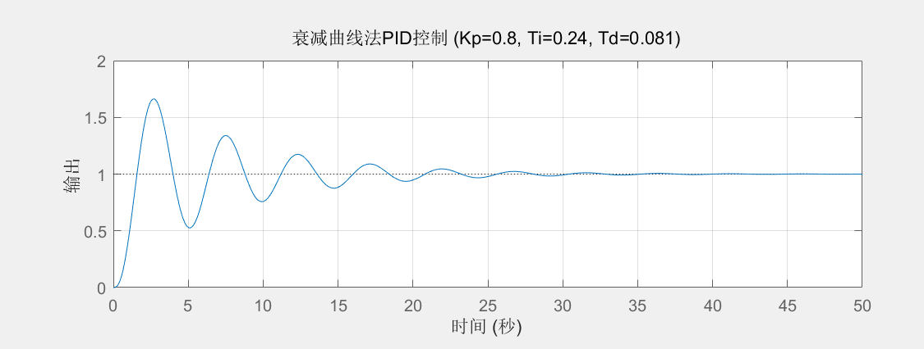
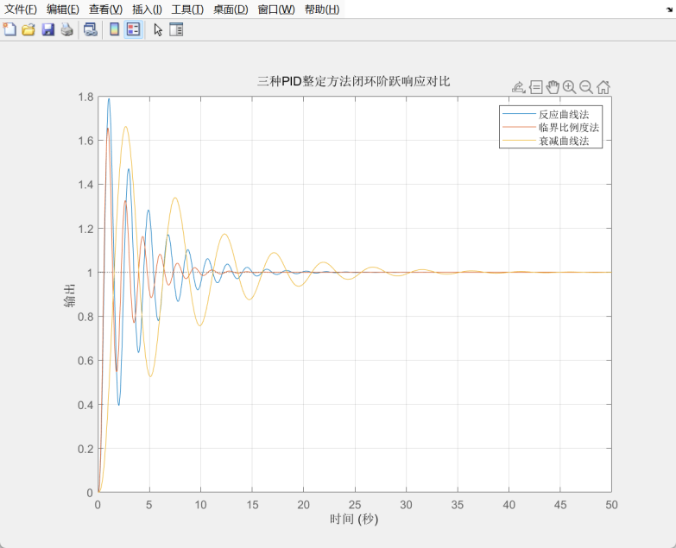
比较：在PID参数整定中，反应曲线法通过测定对象阶跃响应曲线，利用经验公式计算参数，无需闭环试验但依赖曲线精度；临界比例度法使系统处于临界稳定状态，记录临界比例系数和振荡周期后通过经验公式整定，适用于闭环试验且参数针对性强；衰减曲线整定法通过调整比例度使系统出现规定衰减比的振荡过程，进而确定参数，兼顾稳定性与响应速度。三种方法各有侧重：反应曲线法适用于开环特性易测的系统，临界比例度法对振荡敏感系统需谨慎，衰减曲线法在工程中实用性较强，可根据系统可操作性、稳定性要求等选择合适方法以获得最优PID控制参数。
四、思考题
- 比较P、PI和PID三种控制器对系统的校正效果，总结它们的优缺点及应用场合。
P控制器：
优点：简单，易于实施和理解。适用于许多简单的控制任务，特别是那些对控制精度要求不高的情况。
缺点：不能完全消除稳态误差，因为它仅根据当前误差来调整输出。对于存在噪声和干扰的系统，可能会引入振荡。
应用场合：温度控制、流量控制等简单控制任务。
PI控制器：
优点：比 P 控制器更有效地消除稳态误差，因为它具有积分项，可以积累误差并逐渐纠正。相对简单，适用于许多工业应用。
缺点：对噪声敏感，尤其是在长时间的积分作用下。不能适应系统动态特性的变化。
应用场合：温度控制、压力控制、速度控制等需要较好的稳态控制的任务。
PID控制器：
优点：最常用的控制器类型，可以应对多种系统。具有比例、积分和微分三个部分，可同时考虑系统的瞬态和稳态性能。能够减小稳态误差、提高控制系统的响应速度，以及抵抗噪声和干扰。
缺点：需要精心调整PID参数，不当的参数选择可能导致不稳定性。复杂性较高，难以理解。
应用场合：温度、压力、速度控制等广泛的工业应用，尤其是对控制性能要求高的情况。
- 如何动态地改进PID参数的整定？
自动整定算法：例如Ziegler-Nichols方法或其他自整定算法，能够根据系统的实时响应数据自动调整PID参数。这些算法基于系统的响应数据自动调整PID参数。Ziegler-Nichols方法、重复性控制、模型参考自适应控制等。这些算法通常需要激励系统，并根据响应数据来动态调整PID参数。
• 模型预测控制（MPC）：基于系统的数学模型或数据模型，预测系统未来的响应，并据此实时调整PID参数，确保系统在动态环境下的最佳性能。MPC可以应对系统状态的变化。
• 智能优化算法：如模糊控制、遗传算法等先进的优化方法，能够实时计算和调整PID参数，以提高控制精度和响应速度，特别适合在复杂的非线性系统中应用。
• 自适应控制器：现代控制器具备自整定功能，能够根据系统的实时响应动态调整PID参数，实现自动化的优化控制。
五、总结
本次实验旨在帮助学生深入掌握PID控制的基本规律，理解PID控制器的实际应用，并能够针对给定的系统合理设计和调整PID控制器。实验的具体目标包括：掌握PID控制器的基本原理、学习如何通过在线实验进行PID参数的工程整定，并通过实际仿真验证不同参数整定方法的效果。
实验中，我使用MATLAB仿真平台对这些整定方法进行了验证。通过仿真，我能够清晰地观察不同参数配置下系统的动态响应，例如超调量、稳态误差、响应时间和振荡情况。具体来说，我通过多次调整PID参数，分析系统的单位阶跃响应，评估控制效果，并逐步优化控制器的性能。这不仅加深了我对PID控制器如何影响系统动态行为的理解，还让我体会到了不同整定方法在不同系统环境下的适用性。
通过本次实验，我学会了如何使用matlab对传递函数进行pid的调整参数，明确了P、I、D各参数的作用及其特点，以及将P、I、D参数任意组合，实现的不同效果，明确了它们的优缺点及使用场合，我还学会了三种pid参数整定的方法，但是由于肉眼和计算过程中的约分问题，只能计算出大体上的规律，无法达到精确的计算过程，其中临界比例法由于其简便易算的特点，可以在工程上广泛地应用。

